**Infrastructure as Code: AWS-CLI Primer Workshop**

**AWS-CLI Primer Workshop**

María Paula Sánchez Macías

1. Instalé AWS CLI
2. **Configuré AWS CLI** con mis credenciales

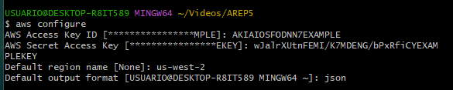

1. Ingresé al directorio .aws y configuré correctamente ambos archivos (config y credentials)

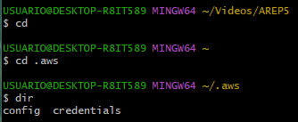

**Step 1: Create a Key Pair for EC2**

1. Cambié la carpeta y creé una "llave digital" que me permitirá conectarme de forma segura a mi servidor EC2.

1. Cambié los permisos para que solo yo pueda leer la llave

1. Check the fingerprint

**Step 2: Create a Security Group**

1. **Revisé VPCs configured in your account**

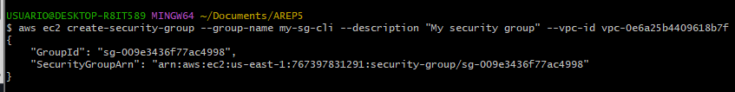

1. Ver la lista de grupos

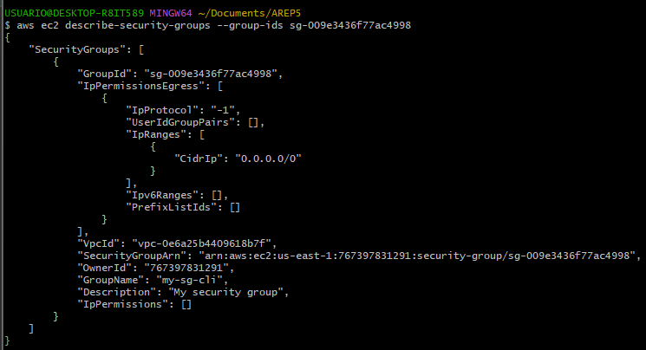

1. Allow RDP (port 3389):

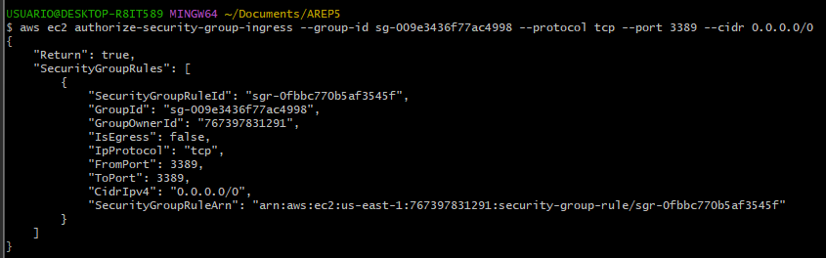

1. Allow SSH (port 22):

**Step 3: Create the Instance**

1. Before creating the instance, ensure you have a subnet configured.

Run the following command to launch a **t2.micro** instance:

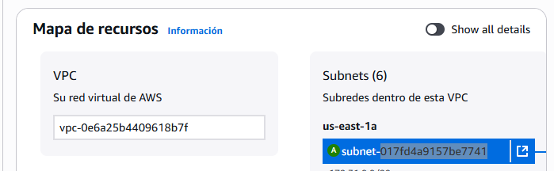

**Step 4: Connect to the Instance**

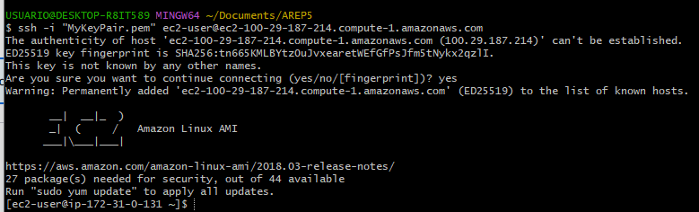

**Step 5: List Your Instances**



**Step 6: Clean Up**

1. Delete the key pair:

1. Delete the security group and Terminate the instance

